新北市立金山高中 慈孝感恩體驗活動 幸福好『孕』到孕婦體驗活動

- 活動目的：
透過輔導處辦理五月份慈孝感恩活動，辦理孕婦體驗活動，增進本校親師生家庭教育知能，培養對生命的關懷與尊重。

- 活動計畫：
- 由輔導處於早自習進行廣播，在5/5號向全體國一同學說明幸福好『孕』到體驗活動的內容，將書包放置最少10本當天不需用到的書本與重物，得視狀況增加重量，並將書包放置在腹部適當的位置，將外套穿在身前作為保護與固定帶，進行整天的模擬孕婦體驗，穿著方式請參考附件一。
- 開始活動時，完成幸福好『孕』到，活動體驗契約單，並確實遵守當天活動原則，契約單內容請參考附件三。
- 若當天活動期間，不得任意將孩子早產或意外流產，或導致別人早產流產，須對孩子負起責任，寫給孩子的道歉信(最少100字)，請參考附件二。
- 於當天體驗活動期間，學生任選五項體驗活動中最少兩項活動進行體驗，並請同學師長擔任見證人，完成體驗進行簽名，於第七節課時統一宣布結束體驗，請同學將孩子順利生下。
- 請輔導股長協助將班上體驗活動學習單，收齊交回輔導處，將挑選書寫認真優良者，敘嘉獎乙次，並挑選全年級最優良前十名同學，贈送精美小禮物乙份。

- 導師協助事項：
- 當天早自習引導同學完成孕婦裝扮，與活動學習單。
- 協助各班輔導股長活動紀錄拍照事宜。

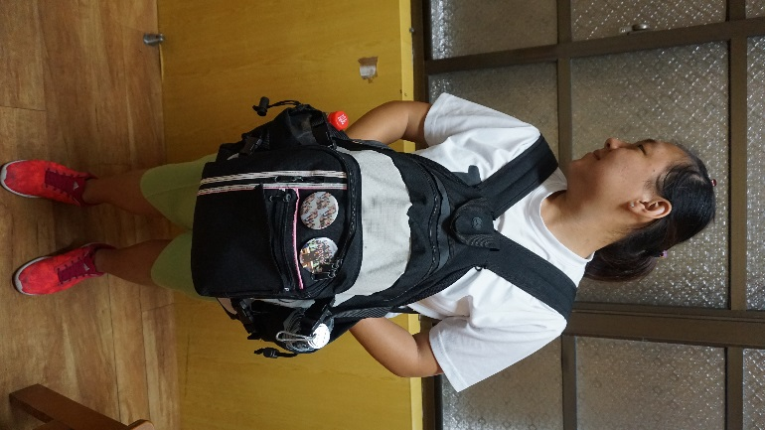
附件一：孕婦著裝圖示
使用側背包步驟圖
1.側背包斜背調整放置在腹部位置 | 2.將外套反穿進行保護固定
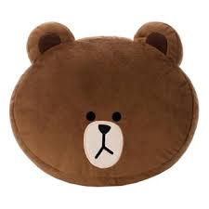  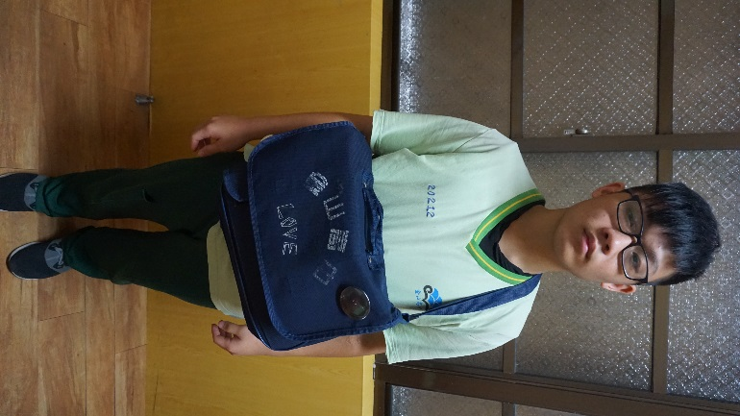 | 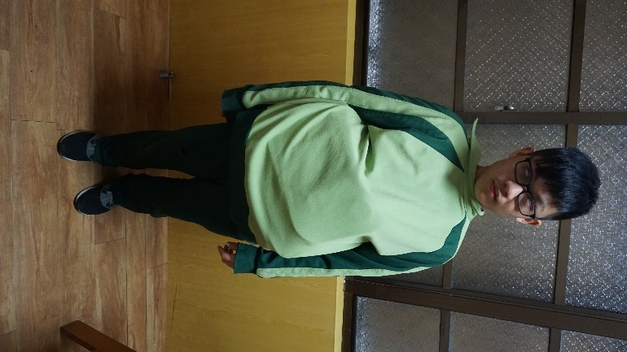
使用雙肩背包步驟圖
1.雙肩背包調整放置在腹部位置 | 2.將外套反穿進行保護固定
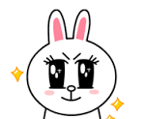
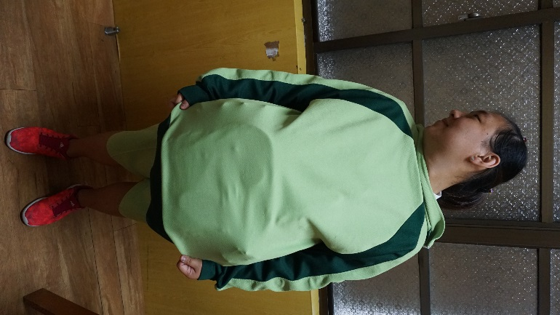

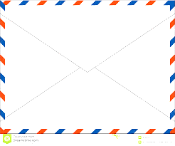
附件二：道歉信參考內容

【道歉信參考範例】
親愛的寶貝，我很抱歉，因為在妳/你還沒出生的時候，我沒照顧好你/妳，讓你提早出世，沒有負擔起家長的責任，感到非常的抱歉。
身為一個家長我深感悔憾，希望能透過這篇文，告訴你/妳，我有多麼在乎你/妳、需要你/妳，我會永遠記得你/妳，永遠留在我的心中，只想好好的跟你/妳說，我愛你/妳。

最愛你的_________媽媽 敬上 105年5月5日

附件三：體驗活動學習單
幸福好『孕』到 ─孕婦體驗活動
班級： 姓名： 座號：

- 活動規則說明：
1. 活動期間，全程攜帶孩子，任何情況都不能拿下。
2. 絕不能早產或流產，否則須接受”嚴厲”處罰。
(須寫道歉信100字紀念提早出生的寶貝)
3. 各位媽媽們，需要彼此互相合作提醒。

- 幸福好『孕』到，活動體驗契約單

我___________，在今天這個特別的日子裡，進行幸福好『孕』到，孕婦體驗活動，在體驗過程中，不管何時、何地，我都會用心的呵護我的孩子，愛惜他、尊重他、保護他，若在體驗過程中，意外早產或流產，我願意負起所有責任，寶寶，媽媽愛你。

契約日期：105年 5月5日

- 體驗討論單：
1.今日的體驗活動中，我發現身為孕婦需要注意什麼？(至少寫出五點)

2.體驗心得&想對家人說的話 (至少50字)

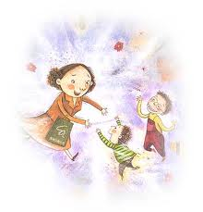

幸福好『孕』到 ─ 孕婦體驗活動檢核表
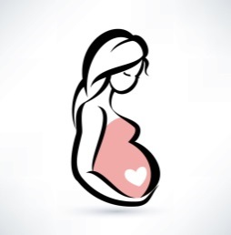
為使同學們能夠深刻體驗為人母前懷胎十月的辛苦，
特地舉辦此次的體驗活動，希望透過同學們親自穿戴孕婦裝，
來體會母親懷孕時的生理狀態，並藉此體認到懷孕後為生活帶來的不方便，
進而使同學產生同理心，能夠多為母親著想，培養慈孝感恩之心。
- 以下設計五種孕婦體驗活動，請各位孕婦(同學)至少選擇兩種體驗活動，
並且邀請見證人(同學或師長)幫你簽名。
體驗項目 | 孕婦如廁 | 孕婦綁鞋帶 | 孕婦翻身 | 孕婦健走 | 孕婦上下樓
體驗內容  說明 | 請依個人需求，  體驗孕婦上廁所辛勞。 | 將自己兩腳鞋帶鬆開，  彎腰重新綁上。 | 請躺在地上  翻身三次 | 健走操場一圈 | 請爬樓梯十次  (一樓到二樓，  上樓算一次，  下樓也算一次)
體驗目的 | 體驗孕婦身懷六甲，上廁所的不方便。 | 體驗孕婦身懷六甲，彎腰時的不方便。 | 體驗孕婦身懷六甲，翻身的辛苦。 | 體驗孕婦身懷六甲，行動的不方便。 | 體驗孕婦身懷六甲，行動施力的不方便。
見證人
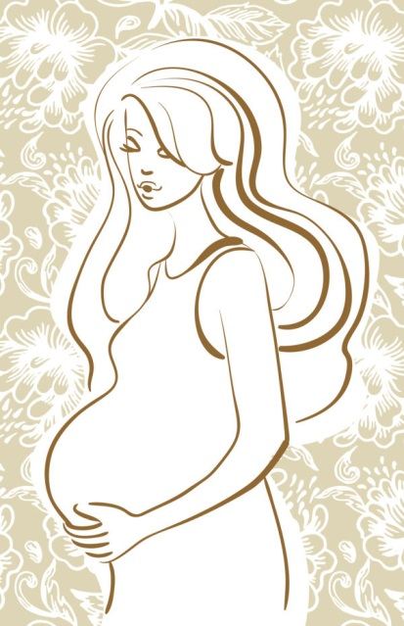
他/她的皺紋是 無法償還的借據
他/她的背影是 無法釋懷的風景
謝謝您永遠不變地給予我您的愛、
想要獻給辛苦的您~我愛您！

